Маломинусинский детский сад.

МАСТЕР-КЛАСС ДЛЯ ПЕДАГОГОВ ПО ИСПОЛЬЗОВАНИЮ ИННОВАЦИОННЫХ ТЕХНОЛОГИЙ.
«Современные нетрадиционные техники рисования»

Выполнила: Шехтель Е.А.
Воспитатель.

Малая Минуса 2020г.
Цель:
Знакомство педагогов с использованием современных нетрадиционных техник рисования на занятиях по изобразительной деятельности для детей дошкольного возраста.
Задачи:
- Познакомить с разными техниками рисования; научить сочетать на практике несколько нетрадиционных методов в рисовании.
- Развивать интерес различным нетрадиционным способам изображения предметов на бумаге; повысить уровень мастерства педагогов.
- Способствовать развитию интереса к художественно-эстетической деятельности.
Ожидаемые результаты: применение коллегами в своей педагогической деятельности опыта работы по применению инновационных технологий и форм работы с дошкольниками.
Методы и приёмы: практический.
Оборудование: столы, стулья для педагогов, влажные салфетки, материал для практической деятельности – гуашь разного цвета, альбомные листы бумаги, картон, кисти для рисования, ватные палочки, ёмкости для использованных материалов, пена для бритья, клей ПВА.

Уважаемые педагоги!
Существует огромное количество различных способов рисования. Я хочу поделиться с вами еще с одним очень интересным способом, который узнала совсем недавно. Рисование пеной для бритья.
Недавно нашла в интернете статью о том, как в домашних условиях сделать объемные краски (эффект 3Д) и тут же испытала этот способ на деле.
^{Рисование пеной}
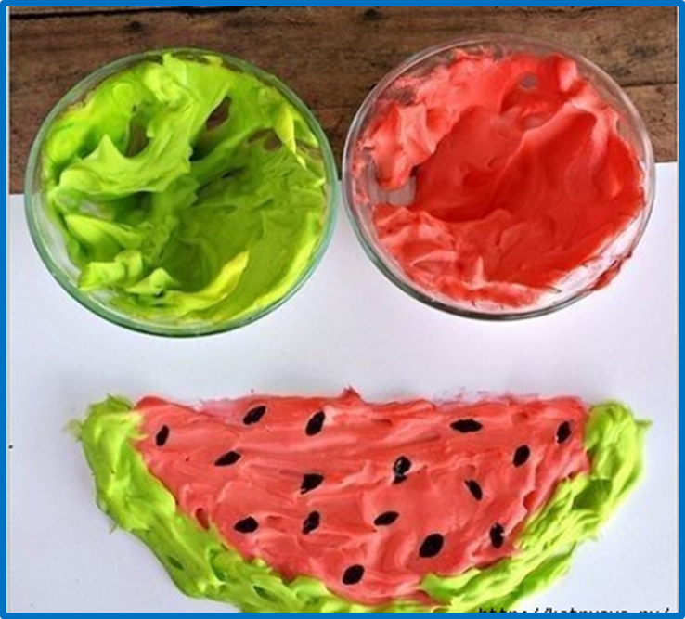

Итак, для приготовления объёмной краски нам потребуется:
- пена для бритья
- клей ПВА
- гуашь.
Как делать:
Для приготовления объемных красок потребуется смешать в равных пропорциях 1:1 клей ПВА с кремом для бритья, добавить краску. Учтите, что цвет краски после высыхания получится темнее, чем первоначальный цвет готовой смеси.
Тщательно перемешайте все ингредиенты. Объемная краска для рисования готова! Таким образом, вы можете сделать несколько различных цветов и приступить к творчеству.
Как рисовать:
Рисовать объемными красками лучше на картоне или плотной бумаге. Нарисуйте карандашом эскиз рисунка. Возьмите широкую кисть и нанесите на бумагу толстый слой краски. Оставьте высыхать на ночь. В итоге у вас получается объемная картина.
Другой способ: разложите цветную массу по пакетам с замками (зип лок), в каждом проделайте отверстие и рисуйте, выдавливая краску на бумагу.
Наносить краску удобно на плотную бумагу толстой кистью или ватными палочками. Такие краски сохнут 3 часа.

